Kategorizace objektů HOZ
- Čerpací stanice bez zděného přístřešku
- samostatná čerpací stanice, zpravidla tzv. „studnová“, v níž je umístěno čerpadlo (čerpadla)
- elektroinstalace, vč. ovládání je umístěna do sloupku (plechový, zděný apod.) nebo v plechovém přístřešku
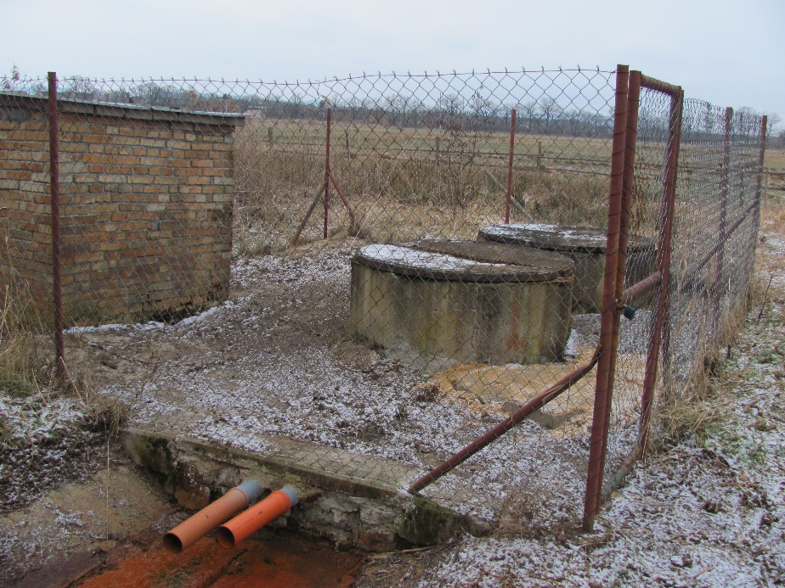
ukázka

- Čerpací stanice se zděným přístřeškem
  - čerpací stanice, která má ve zděném přístřešku umístěnou elektroinstalaci s ovládacím zařízením
  - čerpadlo je umístěno ve studni vedle zděného objektu nebo přímo ve zděném objektu v čerpací jímce. Zděným přístřeškem je myšlena malá budova.
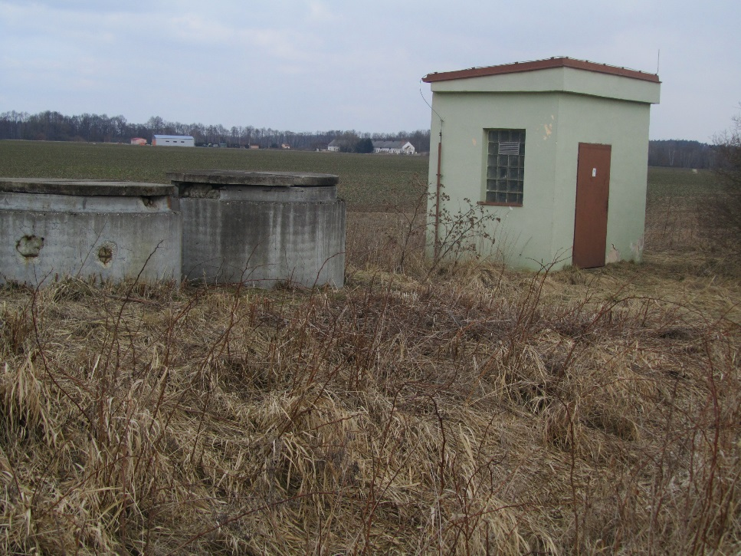
ukázka
- Jiná zařízení HOZ
  - shybka včetně mřížových česlí

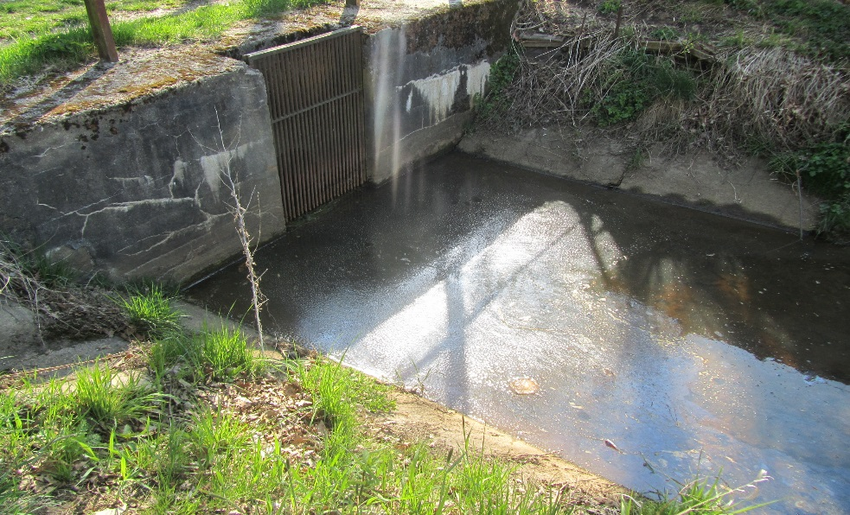
ukázka

